Lima, 07 de octubre de 2026
CARTA N.° 361-2026-ABS BIENES & SERVICIOS E.I.R.L.
Señora
AIDA MÓNICA LA ROSA SÁNCHEZ BAYES DE LÓPEZ
Directora de la Dirección de Compras Electrónicas y Modalidades Eficientes – DCEME
Central de Compras Públicas – PERÚ COMPRAS
Av. República de Panamá N.° 3629, San Isidro, Lima
Presente.–
ASUNTO: PERSISTENCIA DEL INCUMPLIMIENTO DE PAGO de la Municipalidad Provincial de Huaura – Huacho – Orden de Compra OCAM-2022-301371-25-1 (EXT-CE-2021-10) – Solicitud de nuevas acciones.
REFERENCIAS:
- Oficio N.° 003413-2026-PERÚ COMPRAS-DCEME, del 21 de julio de 2026.
- Oficios N.° 12475-2023, N.° 001886-2024, N.° 004143-2024 y N.° 006119-2024-PERÚ COMPRAS-DAM.

De nuestra consideración:
ABS BIENES & SERVICIOS E.I.R.L., con RUC N.° 20608727583, debidamente representada por su Titular Gerente, ABBY GABRIELA BUENO SALDAÑA, identificada con DNI N.° 48054321, se dirige a ustedes a su Dirección para agradecer las acciones adoptadas hasta la fecha e informar que el incumplimiento persiste, a fin de solicitar nuevas medidas frente a la Municipalidad Provincial de Huaura – Huacho.

1. LOS HECHOS
1.1. A través de los Catálogos Electrónicos de Acuerdos Marco de PERÚ COMPRAS (Acuerdo Marco EXT-CE-2021-10), la Municipalidad Provincial de Huaura – Huacho (RUC N.° 20141418557) nos compró cuatro (4) neumáticos para vehículos pesados (Orden de Compra física N.° 000146, del 04/07/2022, y OCAM-2022-301371-25-0 / OCAM-2022-301371-25-1), por S/ 5,223.39.
1.2. Entregamos los bienes el 20 de julio de 2022 (Guía de Remisión EG01-6, con sello de recepción de la Municipalidad) y emitimos la Factura Electrónica E001-17. Más de tres (3) años y dos (2) meses después, no hemos recibido ningún pago.
1.3. La consulta del Expediente SIAF N.° 3619-2022 de la propia Municipalidad muestra que:
- Se registró un giro de S/ 3,482.27 el 26 de enero de 2023 (Documento N.° 0103) que nuestra empresa nunca recibió.
- Se rebajaron S/ 1,741.12 mediante el Memorándum N.° 472-2023-OGAF, sin que se nos notificara penalidad ni motivo alguno.
1.4. En setiembre de 2023, la Gerencia Municipal pidió un informe sobre el estado de pago (Memorándum N.° 000836-MPH/GM) y la Oficina General de Administración y Finanzas lo derivó (Proveído N.° 003811-MPH/OGAF, Expediente N.° 00655163). Luego se nos informó que el expediente se había extraviado.
1.5. PERÚ COMPRAS ha requerido a la Municipalidad en cinco oportunidades y ha verificado que la orden está “ENTREGADA C/CONFORMIDAD RETRASADA”: Oficio N.° 12475-2023-PERÚ COMPRAS-DAM (a la OGAF); Oficio N.° 001886-2024 (14/02/2024, al OCI); Oficio N.° 004143-2024 (26/03/2024, a la Contraloría General de la República); Oficio N.° 006119-2024 (28/05/2024, a la OGAF); y Oficio N.° 003413-2026-PERÚ COMPRAS-DCEME (21/07/2026, al OCI con copia al Alcalde), en el que concluye: “corroborándose el incumplimiento de la Entidad”.
1.6. Hemos enviado más de diez comunicaciones a la Municipalidad, a PERÚ COMPRAS y a la Defensoría del Pueblo desde 2023. La Municipalidad no ha respondido ninguna. Con fecha 07 de octubre de 2026 le hemos cursado un último requerimiento de pago (Anexo 1).

2. EL INCUMPLIMIENTO PERSISTE
2.1. Pese a los cinco oficios emitidos por PERÚ COMPRAS desde 2023, incluido el Oficio N.° 003413-2026-PERÚ COMPRAS-DCEME, en el que su Dirección corroboró el incumplimiento, la Municipalidad no ha pagado ni ha respondido, y la orden de compra sigue en estado “ENTREGADA C/CONFORMIDAD RETRASADA”.
2.2. Como su Dirección ha señalado, la falta de pago constituye un incumplimiento a la normativa de contrataciones:
- Numeral 171.1 del artículo 171 del Reglamento de la Ley de Contrataciones del Estado (D.S. N.° 344-2018-EF): la Entidad debe pagar “dentro de los diez (10) días calendarios siguientes a la conformidad (…), bajo responsabilidad del funcionario competente”, y “en caso de retraso de pago, el contratista tiene derecho al pago de intereses legales”.
- Numeral 67.3 del artículo 67 de la Ley N.° 32069, Ley General de Contrataciones Públicas: el pago se realiza en un plazo máximo de diez (10) días hábiles luego de la conformidad.
- Numeral 67.4 del artículo 67 de la Ley N.° 32069: constituyen faltas graves de la autoridad de gestión administrativa “el incumplimiento, negación o demora, de manera injustificada, del pago al contratista”, y es falta muy grave que el contratista deba iniciar acciones legales por ello.
2.3. Además, la Municipalidad incumple el numeral 4.6 de las Reglas Estándar del Método Especial de Contratación, que la obliga a mantener actualizados los estados de la orden de compra, como su Dirección recordó en el Oficio N.° 006119-2024-PERÚ COMPRAS-DAM.

3. LO QUE SOLICITAMOS
- Que su Dirección reitere a la Municipalidad Provincial de Huaura – Huacho el requerimiento de pago y le exija informar el destino del giro de S/ 3,482.27 y el sustento de la rebaja de S/ 1,741.12 registrados en el SIAF.
- Que, conforme al literal e) del numeral 9.6 de la Directiva N.° 005-2025-PERÚ COMPRAS, se informe nuevamente a la Contraloría General de la República la persistencia del incumplimiento, considerando que el OCI de la entidad conoce el caso desde febrero de 2024 sin resultados.
- Que se adopten las medidas que la normativa de los Catálogos Electrónicos permita respecto de la entidad deudora, incluida su identificación como entidad con retraso en pagos en la plataforma, para alerta de los demás proveedores.
- Que se nos remita copia de cualquier respuesta que la Municipalidad, su OCI o la Contraloría hayan enviado a su Dirección sobre este caso.
Atentamente,
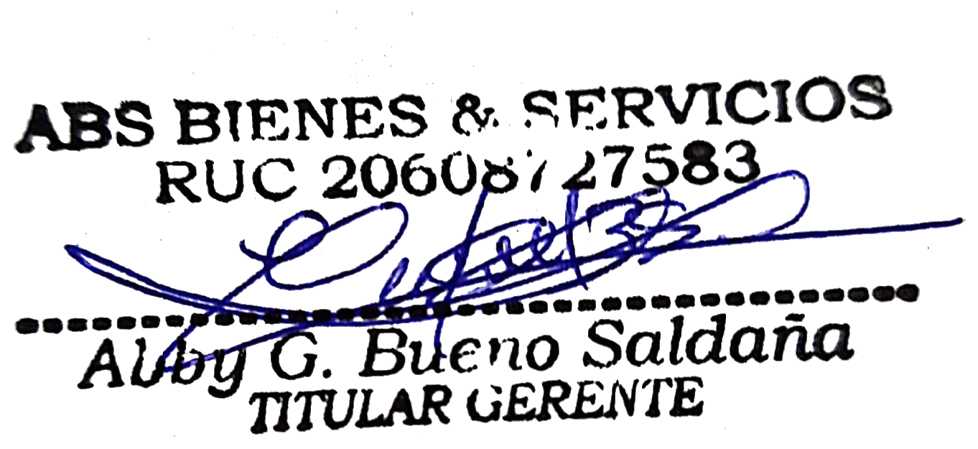
ABBY GABRIELA BUENO SALDAÑA
DNI N.° 48054321
Titular Gerente
ABS BIENES & SERVICIOS E.I.R.L. – RUC N.° 20608727583
Domicilio: Calle Giuseppe Verdi N.° 951, Urb. Primavera, Trujillo, La Libertad
Correo: abs.comercial2@gmail.com · Celular: 986045123
ANEXOS:
- Anexo 1: Carta N.° 357-2026-ABS BIENES & SERVICIOS E.I.R.L. dirigida al Alcalde de la Municipalidad Provincial de Huaura – Huacho, del 07/10/2026, con sus anexos (orden de compra, guía de remisión con sello de recepción, factura, carta de autorización de abono, consulta SIAF, expediente interno y oficio de PERÚ COMPRAS).

